МИНИСТЕРСТВО НАУКИ И ВЫСШЕГО ОБРАЗОВАНИЯ   
РОССИЙСКОЙ ФЕДЕРАЦИИ

**Федеральное государственное бюджетное образовательное учреждение**

**высшего образования**

**«Российский государственный университет им. А.Н. Косыгина   
(Технологии. Дизайн. Искусство)»**

Институт НИФОРМАЦИОННЫХ ТЕХНОЛОГИЙ И ЦИФРОВОЙ ТРАНСФОРМАЦИИ

**Отчет по лабораторной работе № 9**

**по дисциплине «Основы программирования»**

**Тема: «Двумерные массивы»**

Выполнил: Сидоров Д.С, группа ИТИВ-223

Проверила: к.т.н., доц. Вахромеева Е.Н.

Москва, 2023г

**Задание 9.1:**

- Таблица заполняется самостоятельно на листе Excel (не менее 7 строк)

- Данные с листа Excel заносятся в массив программно через цикл – все данные в один массив

- Вывод результата осуществляется через диалоговые окна

**Индивидуальный вариант 15:**

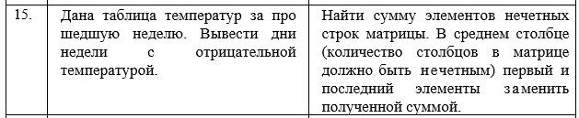

**Скриншоты работы программы:**

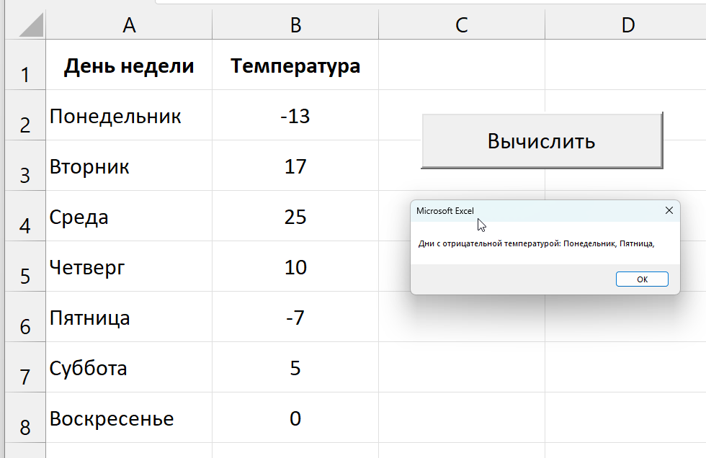

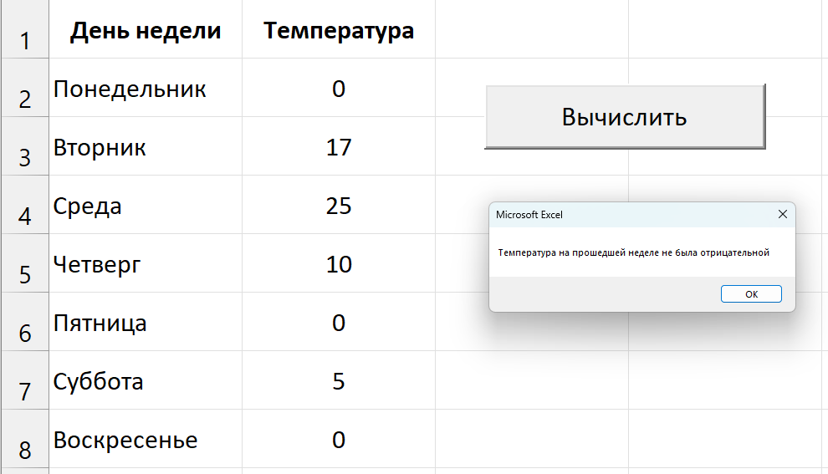

**Код программы:**

Private Sub CommandButton1_Click()

Dim Arr()

ReDim Arr(2, 7)

For x = 1 To 2

For y = 1 To 7

Arr(x, y) = Cells(y + 1, x)

Next y

Next x

Dim message As String

message = ""

For y = 1 To 7

If Arr(2, y) < 0 Then

message = message & Arr(1, y) & ", "

End If

Next y

If message = "" Then

MsgBox ("Температура на прошедшей неделе не была отрицательной")

Else

MsgBox ("Дни с отрицательной температурой: " & message)

End If

End Sub

**Блок схема:**

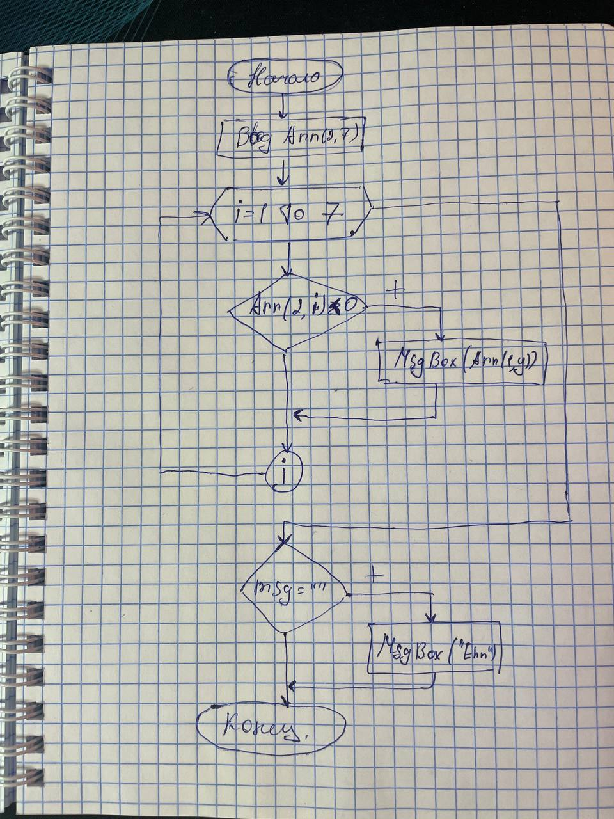

**Контрольные примеры:**

1. В массиве 2 дня с отрицательной температурой, тут вывод будет «Понедельник», «Пятница»

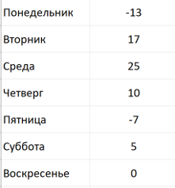

1. В массиве нет дней с отрицательной температурой, поэтому будет выведено соответствующее сообщение.

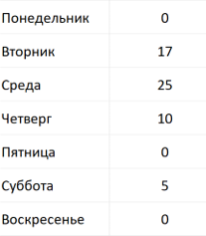

**Задание 9.2**

- Задать границы массива

- Заполнить массив случайными числами и вывести полученный массив на экран

- Для всех массивов – в случае, когда изменений нет, вывести соответствующее сообщение через диалоговые окна.

**Индивидуальный вариант 15 (ИЗ2 – справа):**



**Блок схема:**

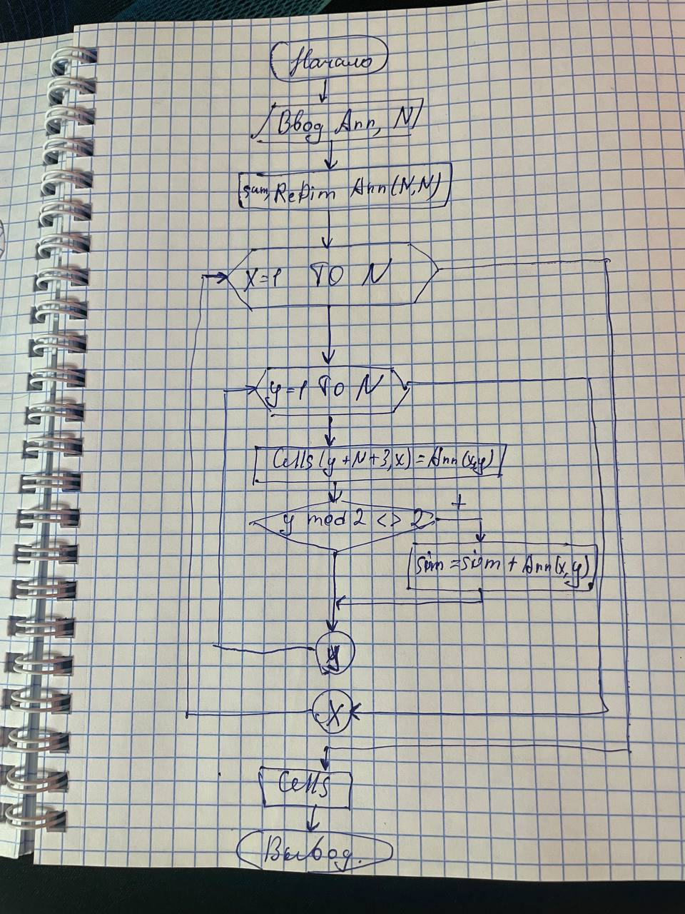

**Код программы:**

**Dim Arr()**

**Dim N As Integer**

**Sub CommandButton1_Click()**

**N = Int(InputBox("Введите порядок матрицы"))**

**If (N < 3) Or (N Mod 2 = 0) Then**

**MsgBox ("Неверны формат")**

**End**

**End If**

**ReDim Arr(N, N)**

**For x = 1 To N**

**For y = 1 To N**

**Arr(x, y) = Int((100 - (-100) + 1) * Rnd + -100)**

**Cells(y, x) = Arr(x, y)**

**Next y**

**Next x**

**End Sub**

**Sub CommandButton2_Click()**

**Dim sum As Double**

**sum = 0**

**For x = 1 To N**

**For y = 1 To N**

**If y Mod 2 <> 0 Then**

**sum = sum + Arr(x, y)**

**End If**

**Next y**

**Next x**

**Arr(1, Round(N / 1.99)) = sum**

**Arr(N, Round(N / 1.99)) = sum**

**For x = 1 To N**

**For y = 1 To N**

**Cells(y + N + 3, x) = Arr(x, y)**

**Next y**

**Next x**

**Cells(N / 1.99 + N + 3, 1).Interior.ColorIndex = 6**

**Cells(N / 1.99 + N + 3, N).Interior.ColorIndex = 6**

**Cells(N + 2, 1) = "Изменённый масив"**

**End Sub**

**Контрольные примеры:**

1. Для таблицы такого вида результат будет -141, это сумма всех чисел в нечётных столбцах т.к. -83 + -97 + -45 + 43 + -20 + 61 = -141

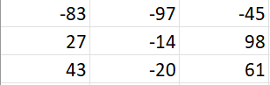

1. Для таблицы такого вида результат будет -74

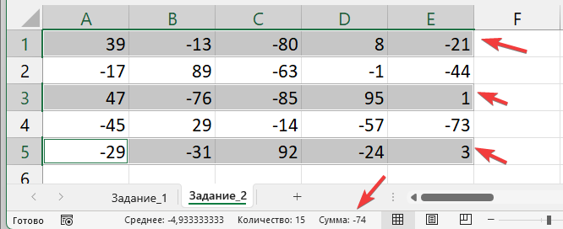

**Скриншоты работы программы:**

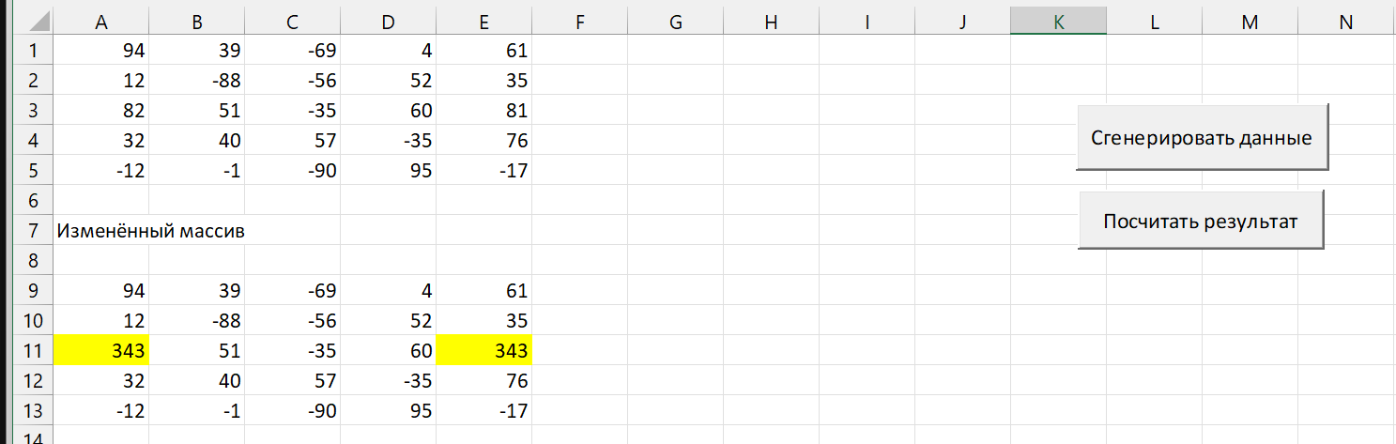

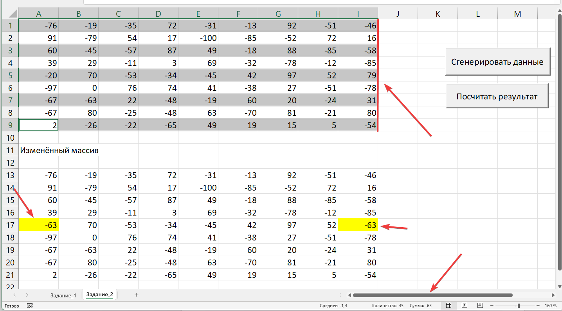

**Вывод:**

Лабораторная работа по двумерным массивам позволила освоить основные принципы работы с этой структурой данных. Мы изучили объявление, инициализацию, доступ к элементам и базовые операции с двумерными массивами. Применение массивов в практических задачах, таких как хранение данных в виде таблицы, также было рассмотрено. Это знание поможет эффективно использовать массивы для обработки информации и улучшения производительности кода в VBA.